1. nmcli

nmcli是NetworkManager的命令行客户端，可用来控制NetworkManager及获取其状态。nmcli用于创建、显示、编辑、删除、激活和停用网络连接，以及控制和显示网络设备状态。

用法示例：

1. 直接输入nmcli显示可用的网卡及相关信息

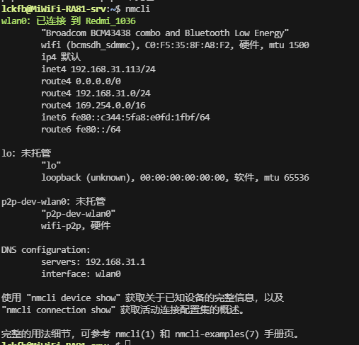

1. 显示可用的wifi AP：

sudo nmcli device wifi list

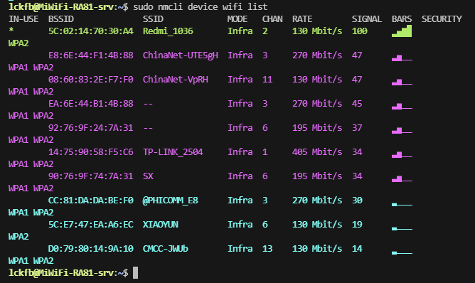

1. 连接wifi

sudo nmcli device wifi connect "$SSID" password "$PASSWORD"



sudo nmcli --ask device wifi connect "$SSID"



第一种方法会显露密码，不太安全。第二种密码显示为点，相对安全，建议用第二种方法连接wifi。

1. 显示wlan设备的详情

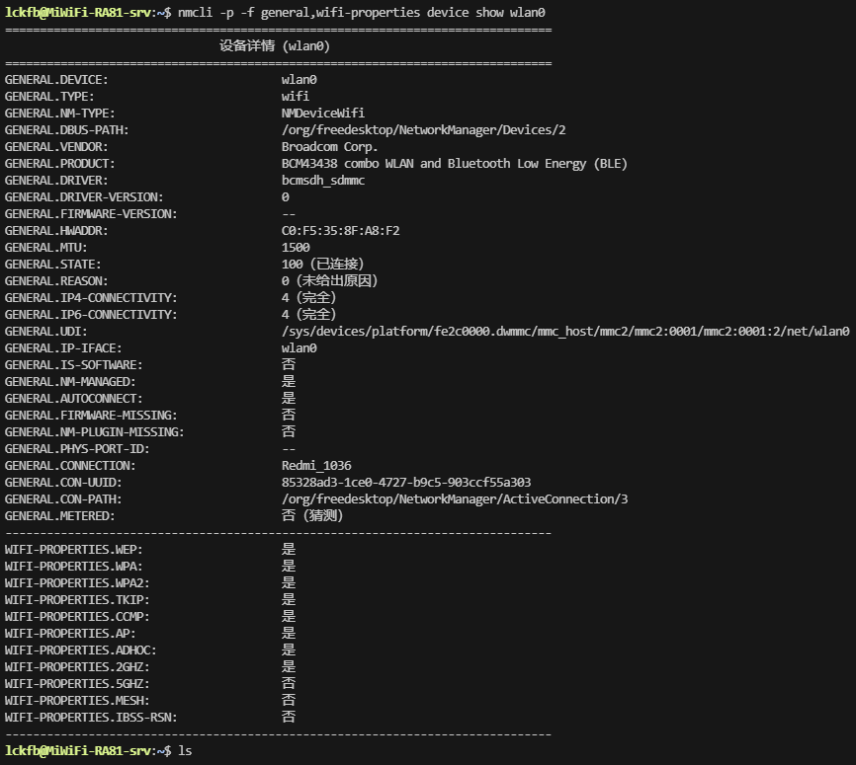

1. nmtui

用于控制NetworkManager的文本用户界面。

输入sudo nmtui，显示如下界面



编辑连接需要手动填写wifi信息，比较麻烦，这里略过。

选择启用连接，会列出可用的网络连接

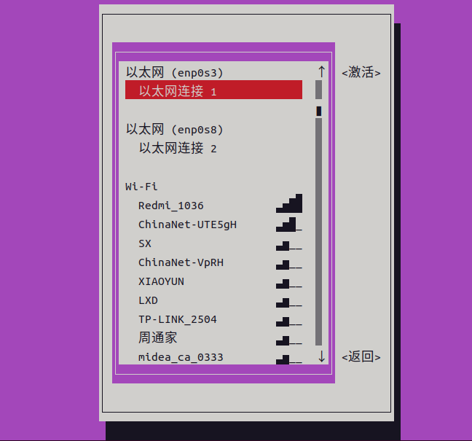

选择wifi下的无线网络，点enter就会弹出输入密码的界面

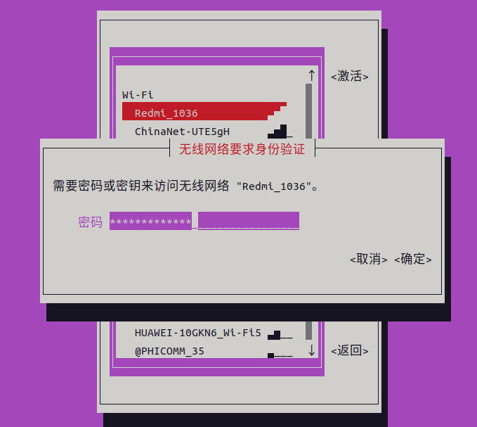

输入密码后点确定会自动连接，连接成功后对应无线网前边会有个*号，选中无线网络后右边的<激活>会显示<停用>。

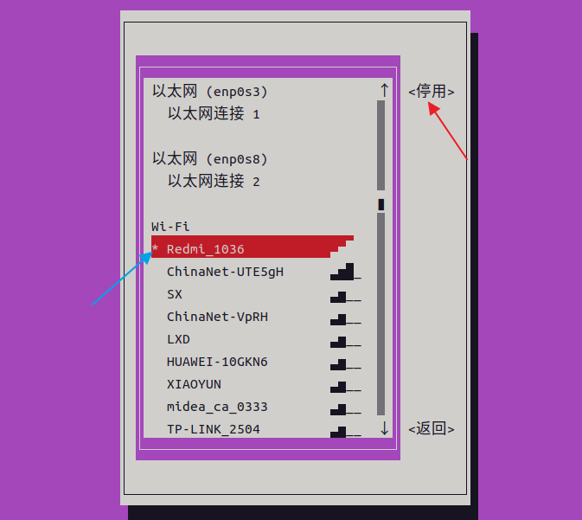

至此按esc退出即可。

nmcli查看并确认wifi连接：

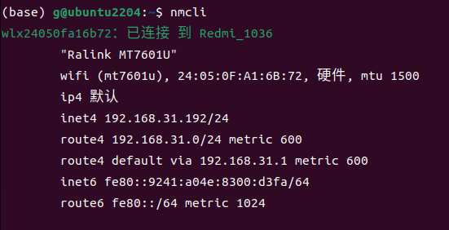

1. wpa_supplicant
2. 启动网卡

sudo ifconfig wlan0 up

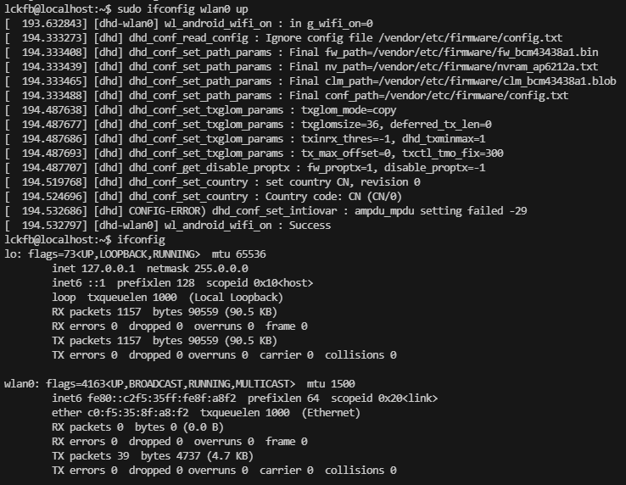

1. 扫描网络，如果你知道要连接的无线网络的ssid，这一步可以省略。

sudo iwlist wlan0 scan

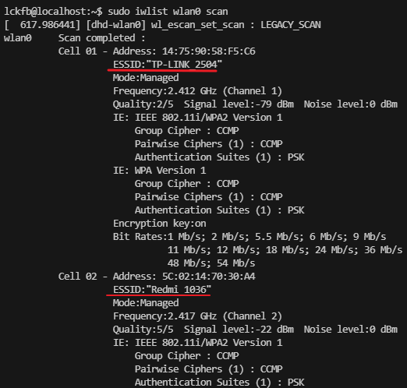

也可以用iw命令，一定要管理员权限，可以grep一下，不然输出太多了。

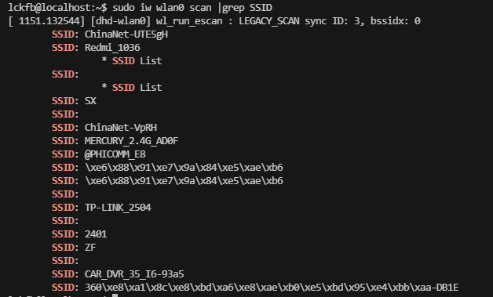

1. 用wpa_passphrase生成ssid的wpa psk密码

sudo wpa_passphrase [ ssid ] [ passphrase ] > /etc/wpa_supplicant.conf（名称随意，如果你的系统中已经存在这个配置文件，可以手动编辑添加生成的内容）

打开生成的文件，删掉明文密码。

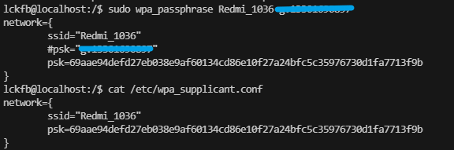

上边是wpa_passphrase生成的内容，下边是修改后的内容。

1. 启动wpa_supplicant并加载配置

sudo wpa_supplicant -Dnl80211 -iwlan0 -c/etc/wpa_supplicant.conf -B

-B表示后台运行，用ps -aux |grep wpa查看，如果没有正常起来，wifi就会连不上。

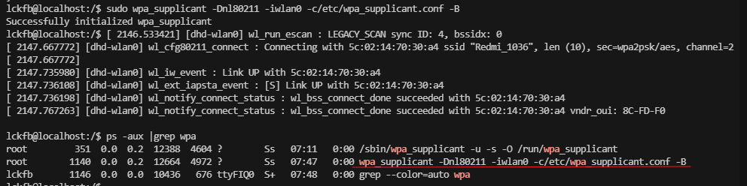

1. 用dhclient分配ip

sudo dhclient

之后就可以上网了

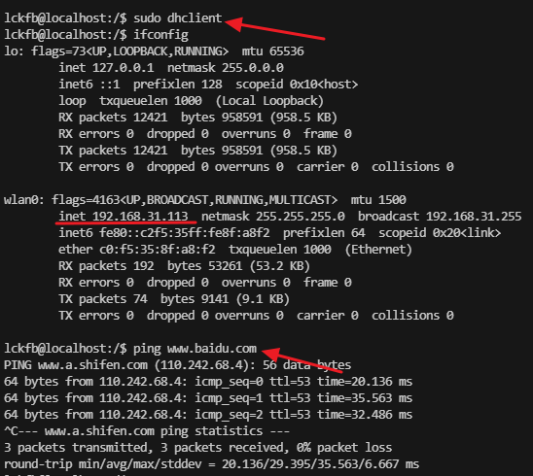

现在很多系统都默认使用NetworkManager管理网络，所以以上设置没法开机自启动，需要自行配置。现在很多系统都使用systemd管理系统服务，我们新建一个启动wifi的服务：

vim /etc/systemd/system/startup_wifi.service

填写如下内容

[Unit]

Description=WPA supplicant for wlan0

Requires = sys-subsystem-net-devices-wlan0.device

After=sys-subsystem-net-devices-wlan0.device

[Service]

Type=forking

ExecStart=/bin/bash -c "wpa_supplicant -B -Dnl80211 -iwlan0 -c /etc/wpa_supplicant.conf && dhclient wlan0 -q"

[Install]

WantedBy=multi-user.target

设置服务开机启动

sudo systemctl enable startup_wifi.service

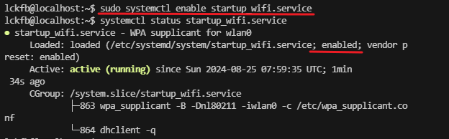

之后开机以后就自动连接wifi了。

另外在/etc/systemd/network/下添加了文件00-wireless-dhcp.network，内容如下

[Match]

Name=wlan0

[Network]

DHCP=yes

也可以实现自动分配ip地址的功能，这样可以将service中&&dhclient -q命令去掉。

wpa_supplicant方式和nmcli/nmtui方式最好不要同时用，他们机制不同，可能互相会有影响，具体没有深究，如果大家发现什么问题，欢迎留言交流。